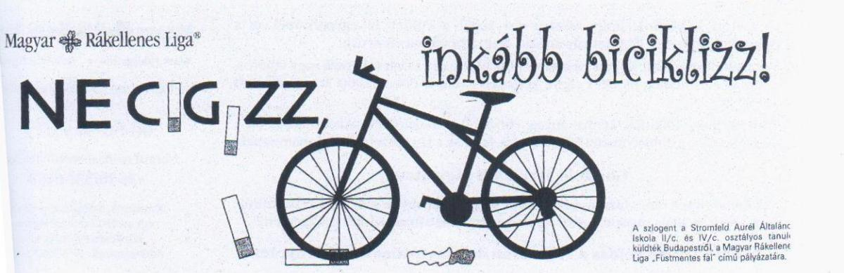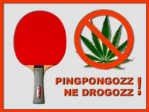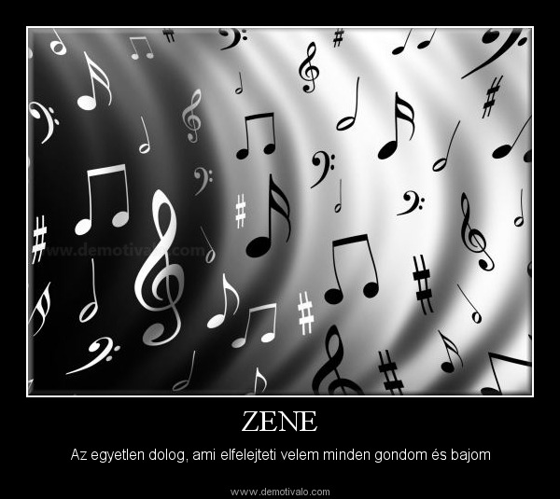Legyen más a szenvedélyed!

forrás: http://zoldtars.hu/hir/mobilitas_het_2013_szekszardon

forrás: http://gyal.babamama.info/gyali-gyerekprogramok/pingpongozz-ne-drogozz-2/

Legyen a káros szenvedélyeid helyett a zene a szenvedélyed!